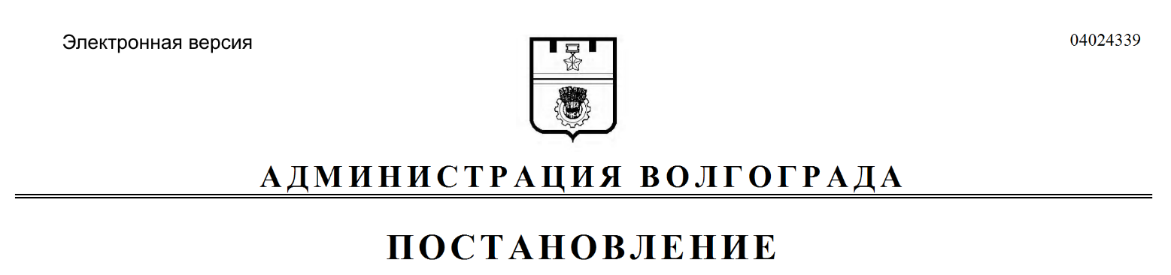
от 25.02.2021 № 167

О внесении изменений в постановление администрации Волгограда от 03 апреля 2019 г. № 355 «Об утверждении состава межведомственной комиссии по формированию схемы размещения нестационарных торговых объектов на территории Волгограда»

В соответствии с приказом комитета промышленности и торговли Волгоградской области от 04 февраля 2016 г. № 14-од «Об утверждении Порядка разработки и утверждения схем размещения нестационарных торговых объектов на территории Волгоградской области», постановлениями администрации Волгограда от 29 июня 2016 г. № 974 «О межведомственной комиссии по формированию схемы размещения нестационарных торговых объектов на территории Волгограда», от 18 июля 2019 г. № 227-п «Об утверждении положений об управлении экономического развития и инвестиций аппарата главы Волгограда и его отделах», руководствуясь статьями 7, 39 Устава города-героя Волгограда, администрация Волгограда
ПОСТАНОВЛЯЕТ:
1. Внести в состав межведомственной комиссии по формированию схемы размещения нестационарных торговых объектов на территории Волгограда (далее – комиссия), утвержденный постановлением администрации Волгограда
от 03 апреля 2019 г. № 355 «Об утверждении состава межведомственной комиссии по формированию схемы размещения нестационарных торговых объектов на территории Волгограда», следующие изменения:
1.1. Вывести из состава комиссии Казанкову Д.И.
1.2. Ввести в состав комиссии Котлярова Алексея Юрьевича – заместителя начальника правового управления аппарата главы Волгограда членом комиссии.
2. Настоящее постановление вступает в силу со дня его подписания и подлежит опубликованию в установленном порядке.

Глава Волгограда В.В.Лихачев

